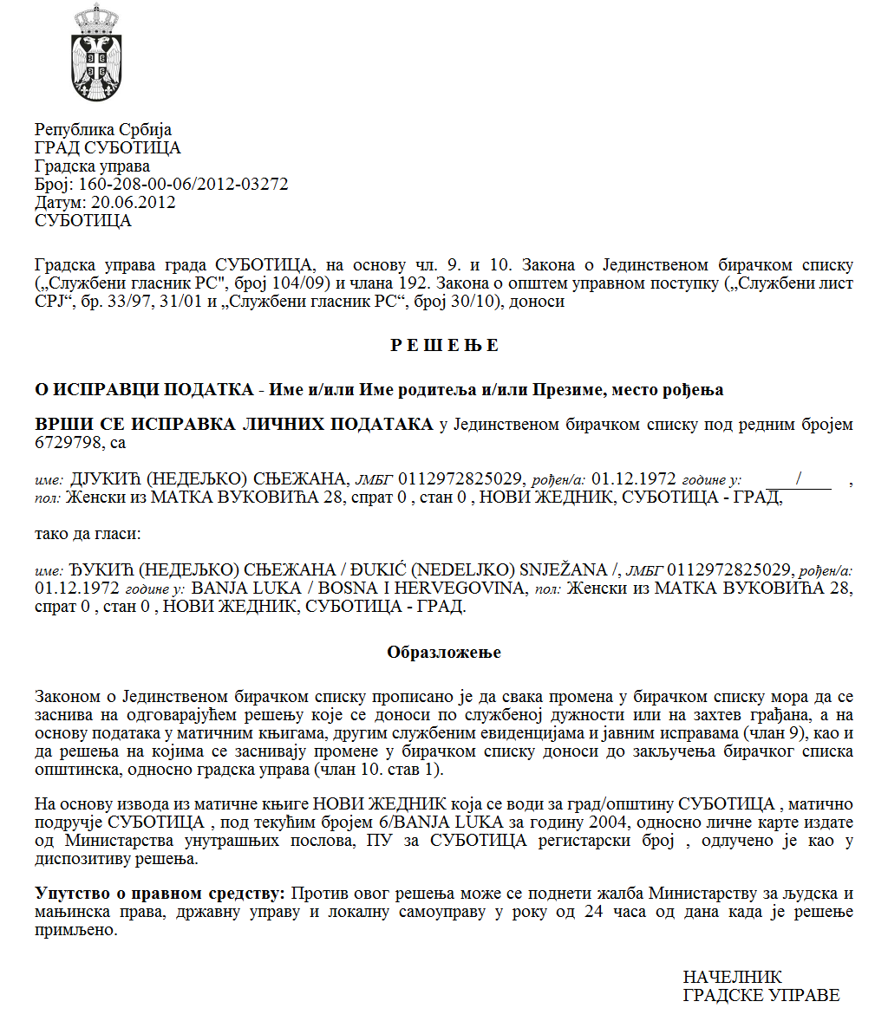

Szerb Köztársaság

Vajdaság Autonóm Tartomány

Zenta község

A hallgatók ösztöndíjazásában illetéke bizotság

Szám: 451-6/2023-IV/01

Kelt: 2024. április 23-án

Zenta,

Fő tér 1.

Tel.: 024/655-428

A hiányszakmák hallgatói ösztöndíjairól szóló szabályzat (Zenta Község Hivatalos Lapja, 16/2013., 25/2017., 31/2021. és 15/2022. sz.) 12. szakasza alapján, a hallgatók ösztöndíjazásában illetékes bizottság a 2024. április 23-án tartott ülésén elkészítette

**A VÉGSŐ RANGLISTAJAVASLATOT**

**A 2023/2024-eS ÉVBEN A HALLGATÓI ÖSZTÖNDÍJAK ODAÍTÉLÉSÉRŐL**

Javasoljuk Zenta község polgármesterének, hogy a 2023/2024-es tanévben Zenta község ítélje oda az ösztöndíjakat a hallgatóknak az 1. sorszámtól a 10. sorszámmal bezárólag.

|  |  |  |  |  |  |  |  |  |  |  |  |  |  |  |  |  |  |  |  |
| --- | --- | --- | --- | --- | --- | --- | --- | --- | --- | --- | --- | --- | --- | --- | --- | --- | --- | --- | --- |
| **Sorsz.** | **A jelentkezés benyújtásának személyneve** | | **A felsőoktatási intézmény neve** | | | | | **A hallgatói évek** | | | | **Az ismérvek szerinti pontszámok** | **A pontok teljes összege** | | | | | | |
| **Az ismérv egységes száma** | | | **Pontok** | | | |
| 1 | **Zsoldos Dominik** | | | **Újvidéki Tudományegyetem Mezőgazdasági Kar** **(állatorvos doktor)** | | | **2. év** | | | | **150** | | I | | | | 70 | |
|
| II/1 | | | | 60 | |
| II/2 | | | | - | |
| III | | | | 20 | |
| IV | | | | **-** | |
| **összesen** | | | | **150** | |
| 2 | **Cipó Réka** | | | **Újvidéki Tudományegyetem, Egészségügyi Kar (gyógyszerész mesterképzés)** | | | **1. év** | | | | **105** | | I | | | | 45 | |
|
| II/1 | | | | 40 | |
| II/2 | | | | - | |
| III | | | | 20 | |
| IV | | | | - | |
| **összesen** | | | | **105** | |
| 3 | **Miklós Miklós** | | | **Újvidéki Tudományegyetem Mezőgazdasági kar (okleveles mezőgazdasági mérnök)** | | | **3. év** | | | | **90** | | I | | | | 70 | |
|
| II/1 | | | | - | |
| II/2 | | | | 0 | |
| III | | | | 20 | |
| IV | | | | - | |
| **összesen** | | | | **90** | |
| 4 | **Popović Ana** | | | **Újvidéki Tudományegyetem, Természettudományi-matematikai Kar (okleveles vegyész)** | | | **1. év** | | | | **70** | | I | | | | 50 | |
|
| II/1 | | | | 20 | |
| II/2 | | | | - | |
| III | | | | - | |
| IV | | | | - | |
| **összesen** | | | | **70** | |
| 5 | **Verner Eleonóra** | | | **Újvidéki Tudományegyetem, Jogi Kar (okleveles jogász)** | | | **1. év** | | | | **70** | | I | | | | - | |
|
| II/1 | | | | 0 | |
| II/2 | | | | - | |
| III | | | | 20 | |
| IV | | | | - | |
| **összesen** | | | | **70** | |
| 6 | **Betyák Leonóra** | | | **Újvidéki Tudományegyetem, Egészségügyi Kar (gyógyszerész mesterképzés)** | | | **2. év** | | | | **65** | |  | | | | 25 | |
|
| II/1 | | | | 20 | |
| II/2 | | | | **-** | |
| III | | | | 20 | |
| IV | | | | **-** | |
| **összesen** | | | | **65** | |
| 7 | **Juhász Boglárka** | | | | **Szegedi Tudományegyetem (biológus)** | | | | | **1. година** | | **50** | I | | 50 | | | |
| II/1 | | 0 | | | |
| II/2 | | - | | | |
| III | | - | | | |
| IV | | - | | | |
| **összesen** | | **50** | | | |
| 8 | **Bogunović Strahinja** | | | | **Újvidéki Tudományegyetem, Műszaki Tudományok Kara (számítógép és automatika mérnök)** | | | | | **1. év** | | **50** | I | | 50 | | | |
| II/1 | | 0 | | | |
| II/2 | | - | | | |
| III | | - | | | |
| IV | | - | | | |
| **összesen** | | **50** | | | |
| 9 | **Popović Mihajlo** | | | | **Újvidéki Tudományegyetem, Egészségügyi Kar (orvosdoktor)** | | | | | **1. év** | | **45** | I | | 45 | | | |
| II/1 | | 0 | | | |
| II/2 | | - | | | |
| III | | - | | | |
| IV | | - | | | |
| **összesen** | | **45** | | | |
| 10 | **Đorđević Strahinja** | | | | **Újvidéki Tudományegyetem, Műszaki Tudományok Kara**  **(informatikai mérnök)** | | | | | 1. **év** | | 45 | I | | 45 | | | |
| II/1 | | 0 | | | |
| II/2 | | - | | | |
|
| III | | - | | | |
| IV | | - | | | |
| **összesen** | | **45** | | | |
| 11 | | **Verner Krisztián** | | | | **Szegedi Tudományegyetem (mechatronika mérnök)** | | | **4. év** | | | **35** | I | 35 | | | |
| II/1 | 0 | | | |
| II/2 | **-** | | | |
| III | **-** | | | |
| IV | **-** | | | |
| **összesen** | **35** | | | |
|  |  | | | |  | | | | |  | |  |  | |  | | | |

|  |  |  |  |  |
| --- | --- | --- | --- | --- |
| 12 | **Kovács Halmai Ádám** | **Újvdidéki Tudományegyetem (programozó és informatikus)** | **2. év** | **NEM TESZ ELEGET A PÁLYÁZAT FELTÉTELEINEK**  A hiányszakmák hallgatói ösztöndíjairól szóló szabályzat (Zenta Község Hivatalos Lapja, 16/2013., 25/2017., 31/2021. és 15/2022. sz.) 5. szakasza 1. bekezdésének 5. fordulata szerinti feltételnek:   * “olyan hallgatóról van szó, aki valamely felsőoktatási intézményben jár és hiányszakmára kerül iskoláztatásra”.   **NEM HIÁNYSZAKMÁRÓL VAN SZÓ**  a 2023/2024-es és a 2024/2025-ös tanévben a hiányszakok, illetve hiányszakmák jegyzéke szerint, amelyet Zenta község Községi Tanácsa fogadott el a 2024. január 26-án tartott ülésén.  (**A 2022/2023-as és a 2023/2024-es** tanévben a tanulmányok szempontjából a szakmai, akadémiai és tudományos hivatás megszerzésére a hiányszakmák az alábbiak:  **tanulmányok az alábbi szakmai, akadémiai és tudományos hivatásra (okleveles, mesterképzős, specialista és doktor)**   * + 1. gépészmérnök,     2. orvosdoktor,     3. elektrotechnikai és számítógépes mérnök,     4. állatorvos     5. energetikai hatékonysági mérnök az építészetben,     6. energetikai technológiák mérnöke,     7. jogász,     8. építő mérnök,     9. élelmiszertechnológiai mérnök,     10. ipar mérnökség mérnöke a lábbeli és bőrdíszmű iparban,     11. menedzsment mérnök a lábbeli és bőrdíszmű iparban,     12. ipari mérnökség mérnöke,     13. mechatronikai mérnök,     14. közgazdász,     15. projektmenedzser,     16. fizikus,     17. matematikus,     18. kémikus,     19. biológus,     20. okleveles gyógyszerész és     21. mezőgazdasági mérnök   A szakmai, akadémiai és tudományos megnevezések jegyzékéről szóló szabályzat szerint (az SZK Hivatalos Közlönye, 6/203 – egységes szerkezetbe foglalt szöveg, 47/2023, 51/2023, 55/2023, 59/2023, 66/20213 – kiig., 85/2023, 3/2024 és 11/2024 sz.) az informatikusok nem tartoznak az „elektrotechnikai és számítógépes mérnökség” területéhez, ők a „számítógépes tudományok” területéhez tartoznak. |
| 13 | **Fodor Dávid** | **Szabadkai Műszaki Szakmai Tanulmányok Főiskolája (informatikus)** | **2. év** | **NEM TESZ ELEGET A PÁLYÁZAT FELTÉTELEINEK**  A hiányszakmák hallgatói ösztöndíjairól szóló szabályzat (Zenta Község Hivatalos Lapja, 16/2013., 25/2017., 31/2021. és 15/2022. sz.) 5. szakasza 1. bekezdésének 5. fordulata szerinti feltételnek:   * “olyan hallgatóról van szó, aki valamely felsőoktatási intézményben jár és hiányszakmára kerül iskoláztatásra”.   **NEM HIÁNYSZAKMÁRÓL VAN SZÓ**  a 2023/2024-es és a 2024/2025-ös tanévben a hiányszakok, illetve hiányszakmák jegyzéke szerint, amelyet Zenta község Községi Tanácsa fogadott el a 2024. január 26-án tartott ülésén.  (**A 2022/2023-as és a 2023/2024-es** tanévben a tanulmányok szempontjából a szakmai, akadémiai és tudományos hivatás megszerzésére a hiányszakmák az alábbiak:  **tanulmányok az alábbi szakmai, akadémiai és tudományos hivatásra (okleveles, mesterképzős, specialista és doktor)**  1. gépészmérnök,  2. orvosdoktor,  3. elektrotechnikai és számítógépes mérnök,  4. állatorvos  5. energetikai hatékonysági mérnök az építészetben,  6. energetikai technológiák mérnöke,  7. jogász,  8. építő mérnök,  9. élelmiszertechnológiai mérnök,  10. ipar mérnökség mérnöke a lábbeli és bőrdíszmű iparban,  11. menedzsment mérnök a lábbeli és bőrdíszmű iparban,  12. ipari mérnökség mérnöke,  13. mechatronikai mérnök,  14. közgazdász,  15. projektmenedzser,  16. fizikus,  17. matematikus,  18. kémikus,  19. biológus,  20. okleveles gyógyszerész és  21. mezőgazdasági mérnök  A szakmai, akadémiai és tudományos megnevezések jegyzékéről szóló szabályzat szerint (az SZK Hivatalos Közlönye, 6/203 – egységes szerkezetbe foglalt szöveg, 47/2023, 51/2023, 55/2023, 59/2023, 66/20213 – kiig., 85/2023, 3/2024 és 11/2024 sz.) az informatikusok nem tartoznak az „elektrotechnikai és számítógépes mérnökség” területéhez, ők a „számítógépes tudományok” területéhez tartoznak. |
| 14 | **Milovanov Stefan** | **Újvidéki Tudományegyetem, Bölcsészeti Kar**  **(okleveles angol irodalom és nyelv nyelvésze)** | **2. év** | **NEM TESZ ELEGET A PÁLYÁZAT FELTÉTELEINEK**  A hiányszakmák hallgatói ösztöndíjairól szóló szabályzat (Zenta Község Hivatalos Lapja, 16/2013., 25/2017., 31/2021. és 15/2022. sz.) 5. szakasza 1. bekezdésének 5. fordulata szerinti feltételnek:   * “olyan hallgatóról van szó, aki valamely felsőoktatási intézményben jár és hiányszakmára kerül iskoláztatásra”.   **NEM HIÁNYSZAKMÁRÓL VAN SZÓ**  a 2023/2024-es és a 2024/2025-ös tanévben a hiányszakok, illetve hiányszakmák jegyzéke szerint, amelyet Zenta község Községi Tanácsa fogadott el a 2024. január 26-án tartott ülésén. |

Zenta község Községi Közigazgatási Hivatalának az általános közigazgatási és társadalmi tevékenységi osztálya kiírta a pályázatot az ösztöndíjak odaítélésére a hallgatóknak Zenta község területén levő lakhelyével a 2023/2024-es tanévre, száma 451-6/2023-IV/01, 2024. január 23-án, a hallgatói ösztöndíjak odaítéléséről szóló szabályzat (Zenta Község Hivatalos Lapja, 16/2013., 25/2017., 31/20231. és 15/2022. sz.) 9. szakasza alapján.

A pályázat kiírása előtt a hiányszakmák hallgatóinak az ösztöndíjról szóló szabályzat 14. szakaszának 1. bekezdése alapján Zenta község Községi Tanácsa 2024. január 23-án a 61-8/2023-III-as számon megállapította a hiányszakmák azaz foglalkozások jegyzékét a 2023/2024-es tanévre és a 2024/2025-ös tanévre, amely szerint:

„A 2022/2023-as és a 2023/2024-es tanévben a tanulmányok szempontjából a szakmai, akadémiai és tudományos hivatás megszerzésére a hiányszakmák az alábbiak:

tanulmányok az alábbi szakmai, akadémiai és tudományos hivatásra (okleveles, mesterképzős, specialista és doktor)

1. gépészmérnök,
2. orvosdoktor,
3. elektrotechnikai és számítógépes mérnök,
4. állatorvos
5. energetikai hatékonysági mérnök az építészetben,
6. energetikai technológiák mérnöke,
7. jogász,
8. építő mérnök,
9. élelmiszertechnológiai mérnök,
10. ipar mérnökség mérnöke a lábbeli és bőrdíszmű iparban,
11. menedzsment mérnök a lábbeli és bőrdíszmű iparban,
12. ipari mérnökség mérnöke,
13. mechatronikai mérnök,
14. közgazdász,
15. projektmenedzser,
16. fizikus,
17. matematikus,
18. kémikus és
19. biológus,
20. okleveles gyógyszerész és
21. mezőgazdasági mérnök.”

Az ösztöndíjak odaítélésében illetékes bizottság a hallgatók ösztöndíjazásáról szóló szabályzat 19. szakaszának 1. bekezdése alapján, a 2024. április 3-án tartott ülésen a 451-6/2023-IV/01-es számon elkészítette a hallgatók ranglistajavaslatát a 2023/2024-es tanévben az ösztöndíjak odaítélésére.

A ranglistajavaslat közzé lett téve 2024. április 4-én Zenta község hivatalos honlapján ([http://www.zenta-senta.co.rs](http://www.zenta-senta.co.rs/)) és a Zentai Községi Közigazgatási Hivatal hirdetőtábláján

A ranglistajavaslatra a hallgatók ösztöndíjazásáról szóló szabályzat 19. szakaszának 1. bekezdése szerint a pályázat résztvevői jogosultak voltak a fellebbezésre annak Zenta község hivatalos honlapján való közzétételétől számított három napon belül Zenta község polgármesterének, az ösztöndíjak odaítélésében illetékes bizottság útján, a következő címen Zenta község, 24400 Zenta, Fő tér 1. szám.

A 2023/2024-es tanévben a hallgatók ösztöndíjazási ranglistajavaslatra, száma 451-6/2023-IV/01 kelt 2024. április 3-án, Đorđević Strahinja zentai lakos fellebbezést nyújtott be.

Đorđević Strahinja, zentai lakos a fellebbezésében felhozta, hogy az Újvidéki Tudományegyetem Műszaki Karának a honlapján (<http://www.ftn.uns.ac.rs/814853215/informacioni-inzenjering>) az a tájékoztatás található, hogy „Az alapvető akadémiai program, Információs mérnökség, kísérve a mesterfokozatú akadémiai tanulmányi programokkal, az Információs mérnökség és az Információs és analitikai mérnökség néven új és modern tanulmányi programot képez a Műszaki Tudományok Karán, amely az interdiszciplináris mérnökségi tanulmányok területéhez tartozik, domináns támaszkodással az elektrotechnikai és számítógépes területre” és csatolta az információs mérnökség tanulmányi programjának a leírását.

A hallgatók ösztöndíjazásában illetékes bizottság 2024. április 15-én megvitatta Đorđević Strahinja, zentai lakos fellebbezését és szótöbbséggel, egy nem és egy tartózkodó szavazattal meghozta az alábbi végzést:

I. Đorđević Strahinja fellebbezése a 2023/2024-es tanévben a hallgatóknak az ösztöndíj odaítélésére a ranglistajavaslatra határidőn belüli, engedélyezett, azt meghatalmazott személy nyújtotta be és szabályos.

II. Javasoljuk Zenta község polgármesterének, hogy fogadja el Đorđević Strahinja fellebbezését a 2023/2024-es tanévben a hallgatóknak az ösztöndíj odaítélésére a ranglistajavaslatra, amely kelt 2024. április 3-án.

A bizottság az alábbi indoklást adta:

Đorđević Strahinja eleget tesz a pályázati feltételeknek, azaz a feltételnek, amelyet a hiányszakmák hallgatói ösztöndíjazásáról szóló szabályzat s(Zenta Község Hivatalos Lapja, 16/2013., 25/2017., 31/20231. és 15/2022. sz.) 5. szakasza 1. bekezdésének 5. fordulata irányoz elő: „hogy olyan hallgatóról van szó, amely valamely felsőoktatási intézményben kerül iskoláztatásra hiányszakmára”.

Az informatikai mérnök hiányszakma a hiányszakmák azaz foglalkozások jegyzéke szerint a 2023/2024-es és a 2024/2025-ös tanévben, amelyet Zenta község Községi Tanácsa a 2024. január 16-án tartott ülésén fogadott el.

(A 2022/2023-as és a 2023/2024-es tanévben a tanulmányok szempontjából a szakmai, akadémiai és tudományos hivatás megszerzésére a hiányszakmák az alábbiak:

tanulmányok az alábbi szakmai, akadémiai és tudományos hivatásra (okleveles, mesterképzős, specialista és doktor)

1. gépészmérnök,
2. orvosdoktor,
3. elektrotechnikai és számítógépes mérnök,
4. állatorvos
5. energetikai hatékonysági mérnök az építészetben,
6. energetikai technológiák mérnöke,
7. jogász,
8. építő mérnök,
9. élelmiszertechnológiai mérnök,
10. ipar mérnökség mérnöke a lábbeli és bőrdíszmű iparban,
11. menedzsment mérnök a lábbeli és bőrdíszmű iparban,
12. ipari mérnökség mérnöke,
13. mechatronikai mérnök,
14. közgazdász,
15. projektmenedzser,
16. fizikus,
17. matematikus,
18. kémikus és
19. biológus,
20. okleveles gyógyszerész és
21. mezőgazdasági mérnök.)

Az Újvidéki Tudományegyetem Műszaki Tudományok Karának a honlapján (<http://www.ftn.uns.ac.rs/814853215/informacioni-inzenjering>) az a tájékoztatás található, hogy „Az alapvető akadémiai program, Információs mérnökség, kísérve a mesterfokozatú akadémiai tanulmányi programokkal, az Információs mérnökség és az Információs és analitikai mérnökség néven új és modern tanulmányi programot képez a Műszaki Tudományok Karán, amely az interdiszciplináris mérnökségi tanulmányok területéhez tartozik, domináns támaszkodással az elektrotechnikai és számítógépes területre és az következtethető, hogy az informatikai mérnökök „nem csak informatikusok” és az elektrotechnikai és számítógépes mérnökség területéhez tartoznak, a szakmai akadémiai és a tudományos megnevezések szabályzata szerint (az SZK Hivatalos Közlönye, 6/2023. – egységes szerkezetbe foglalt szöveg, 47/2023, 51/2023, 55/2023, 59/20,23, 66/2023 – kiig., 85/2023, 3/2024 és 11/2024).

Zenta község polgármester megerősítette Đorđević Strahinja fellebbezését a 2023/2024-es tanévben a hallgatóknak az ösztöndíj odaítélésére a ranglistajavaslatra, kelt 2024. április 3-án, mert határidőben érkezett, engedélyezett, azt meghatalmazott személy nyújtotta be és szabályos. A fellebbezés egészének tekintetében teljes egészében elfogadta a hallgatók ösztöndíjazásában illetékes bizottság javaslatát, és a hallgatók ösztöndíjazásáról szóló szabályzat 19. szakasza alapján végzésével elfogadta Đorđević Strahinja, a jelentkezés benyújtójának a 2024. április 5-én benyújtott fellebbezését a 2023/2024-es tanévben a hallgatóknak az ösztöndíj odaítélésére a ranglistajavaslatra, száma 451-6/2023-IV/01, kelt 2024. április 3-án.

A hiányszakmák hallgatói ösztöndíjazásáról szóló szabályzat 19. szakaszának 1. és 2. bekezdésének rendelkezései előirányozzák, hogy: „A bizottság közzé teszi a hallgatók ranglistájának javaslatát, amelyre a pályázat minden résztvevője jogosult fellebbezést benyújtani a község polgármesterének a bizottság útján, annak Zenta község hivatalos honlapján való közzétételétől számított három napon belül.

A polgármester aktusának meghozatalát követően a fellebbezés szerint, a bizottság elkészítette a végső ranglistát és megküldte a község polgármesterének”

A község polgármestere aktusának meghozatalát követően a fellebbezés szerint, a bizottság elkészítette a végső ranglistajavaslatot.

Marjan Kablar s. k.

az ösztöndíjak odaítélésében illetékes bizottság elnöke